Болезни питания
Одна из самых больших ценностей в жизни человека – это здоровье. Здоровье определяется как состояние полного физического, душевного и социального благополучия, а не только отсутствие болезни и физических дефектов. Среди многочисленных факторов, влияющих на здоровье, наибольший вклад вносит образ жизни человека и его характер питания. Здесь мы будем говорить о нарушениях здоровья, вызванных регулярным неправильным, несбалансированным питанием.
Питание населения остается одним из ведущих факторов влияния на здоровье и качество жизни и потому является объектом пристального внимания государства и общества.
По данным Росстата за последние 20 лет увеличилось потребление на душу населения рыбы в 2 раза, фруктов и ягод на 79%, овощей на 35%, мяса и мясопродуктов на 50%, яиц и яйцепродуктов на 32%, масла растительного на 46%. Вместе с тем, по ряду основных продуктов еще не достигнуты уровни рациональных норм потребления, отвечающих современным принципам здорового питания.
Так, в 2017 году средний показатель потребления меньше рациональных норм был по овощам и бахчевым культурам на 26%, фруктам и ягодам на 41%, рыбе на 11%, молоку на 29%. При этом выше рациональных норм потребляются хлебные продукты (22%) и сахар (62%).
Проведенное в 2013 году Росстатом совместно с ФГБУН «ФИЦ питания и биотехнологии» выборочное наблюдение рациона питания показало, что на фоне возрастания суммарной калорийности рациона питания отмечается резкое увеличение в нем содержания жира до 36,3 % и добавленного сахара до 13,4 % (рекомендуемые величины для жира составляют не более 30%, а для сахара – 10 %). Рост потребления жира, соли и сахара увеличивает среди населения риск развития ожирения, диабета, сердечно-сосудистых и других заболеваний.
За последние 17 лет наблюдается устойчивый рост алиментарно-зависимых (т.е. зависящих от характера питания) болезней.
За последние годы наблюдается увеличение заболеваемости населения:
- болезнями эндокринной системы, расстройствами питания и нарушениями обмена веществ в 1,6 раза;
- сахарным диабетом в более чем в 2 раза;
- болезнями, характеризующиеся повышенным кровяным давлением, в 3 раза;
- впервые зарегистрированными болезнями системы кровообращения в 2 раза.
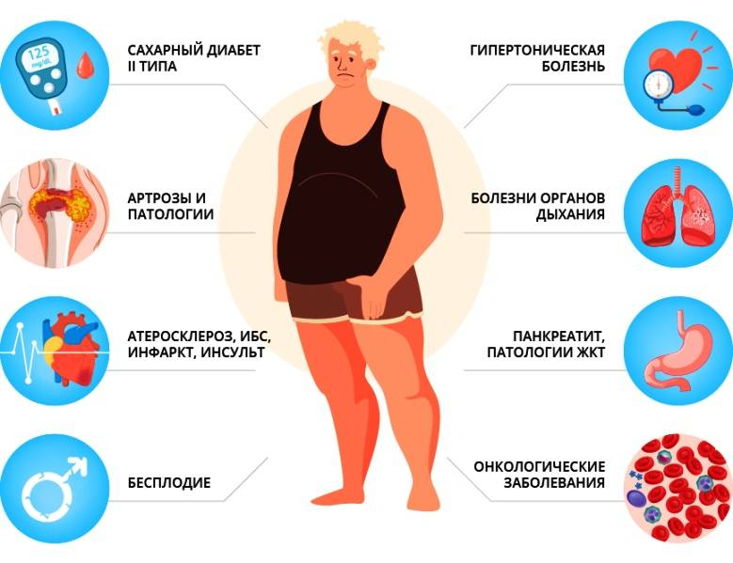
Согласно данным Всемирной организации здравоохранения (ВОЗ) большинство больных диабетом страдают от диабета 2-ого типа, что, в значительной мере, является результатом излишнего веса и низкой физической активности.
Большинство сердечно-сосудистых заболеваний можно предотвратить путем уменьшения потребления соли, увеличения потребления фруктов и овощей, регулярной физической активности. Международные организации (ООН, ВОЗ, ФАО) призывают разрабатывать и активно внедрять программы здорового питания, включающие меры по снижению потребления критически значимых пищевых веществ – добавленного сахара, соли, насыщенных жирных кислот и трансизомеров жирных кислот.
Современные научные факты подтверждают необходимость соблюдения рекомендаций ВОЗ по здоровому питанию и потреблять ежедневно:
- не менее 400г фруктов и овощей, кроме крахмалсодержащих корнеплодов (картофель);
- жиров до менее 30%, насыщенных жиров менее 10% и транс-жиров менее 1% от общей потребляемой энергии;
- менее 5 г соли (одна чайная ложка);
- свободного сахара менее 10% от общей потребляемой энергии (12 чайных ложек без верха).
Здоровое питание, регулярная физическая активность, поддержание здорового веса сокращают риск возникновения диабета и сердечно-сосудистых заболеваний, что существенно продлевают жизнь и здоровье!

